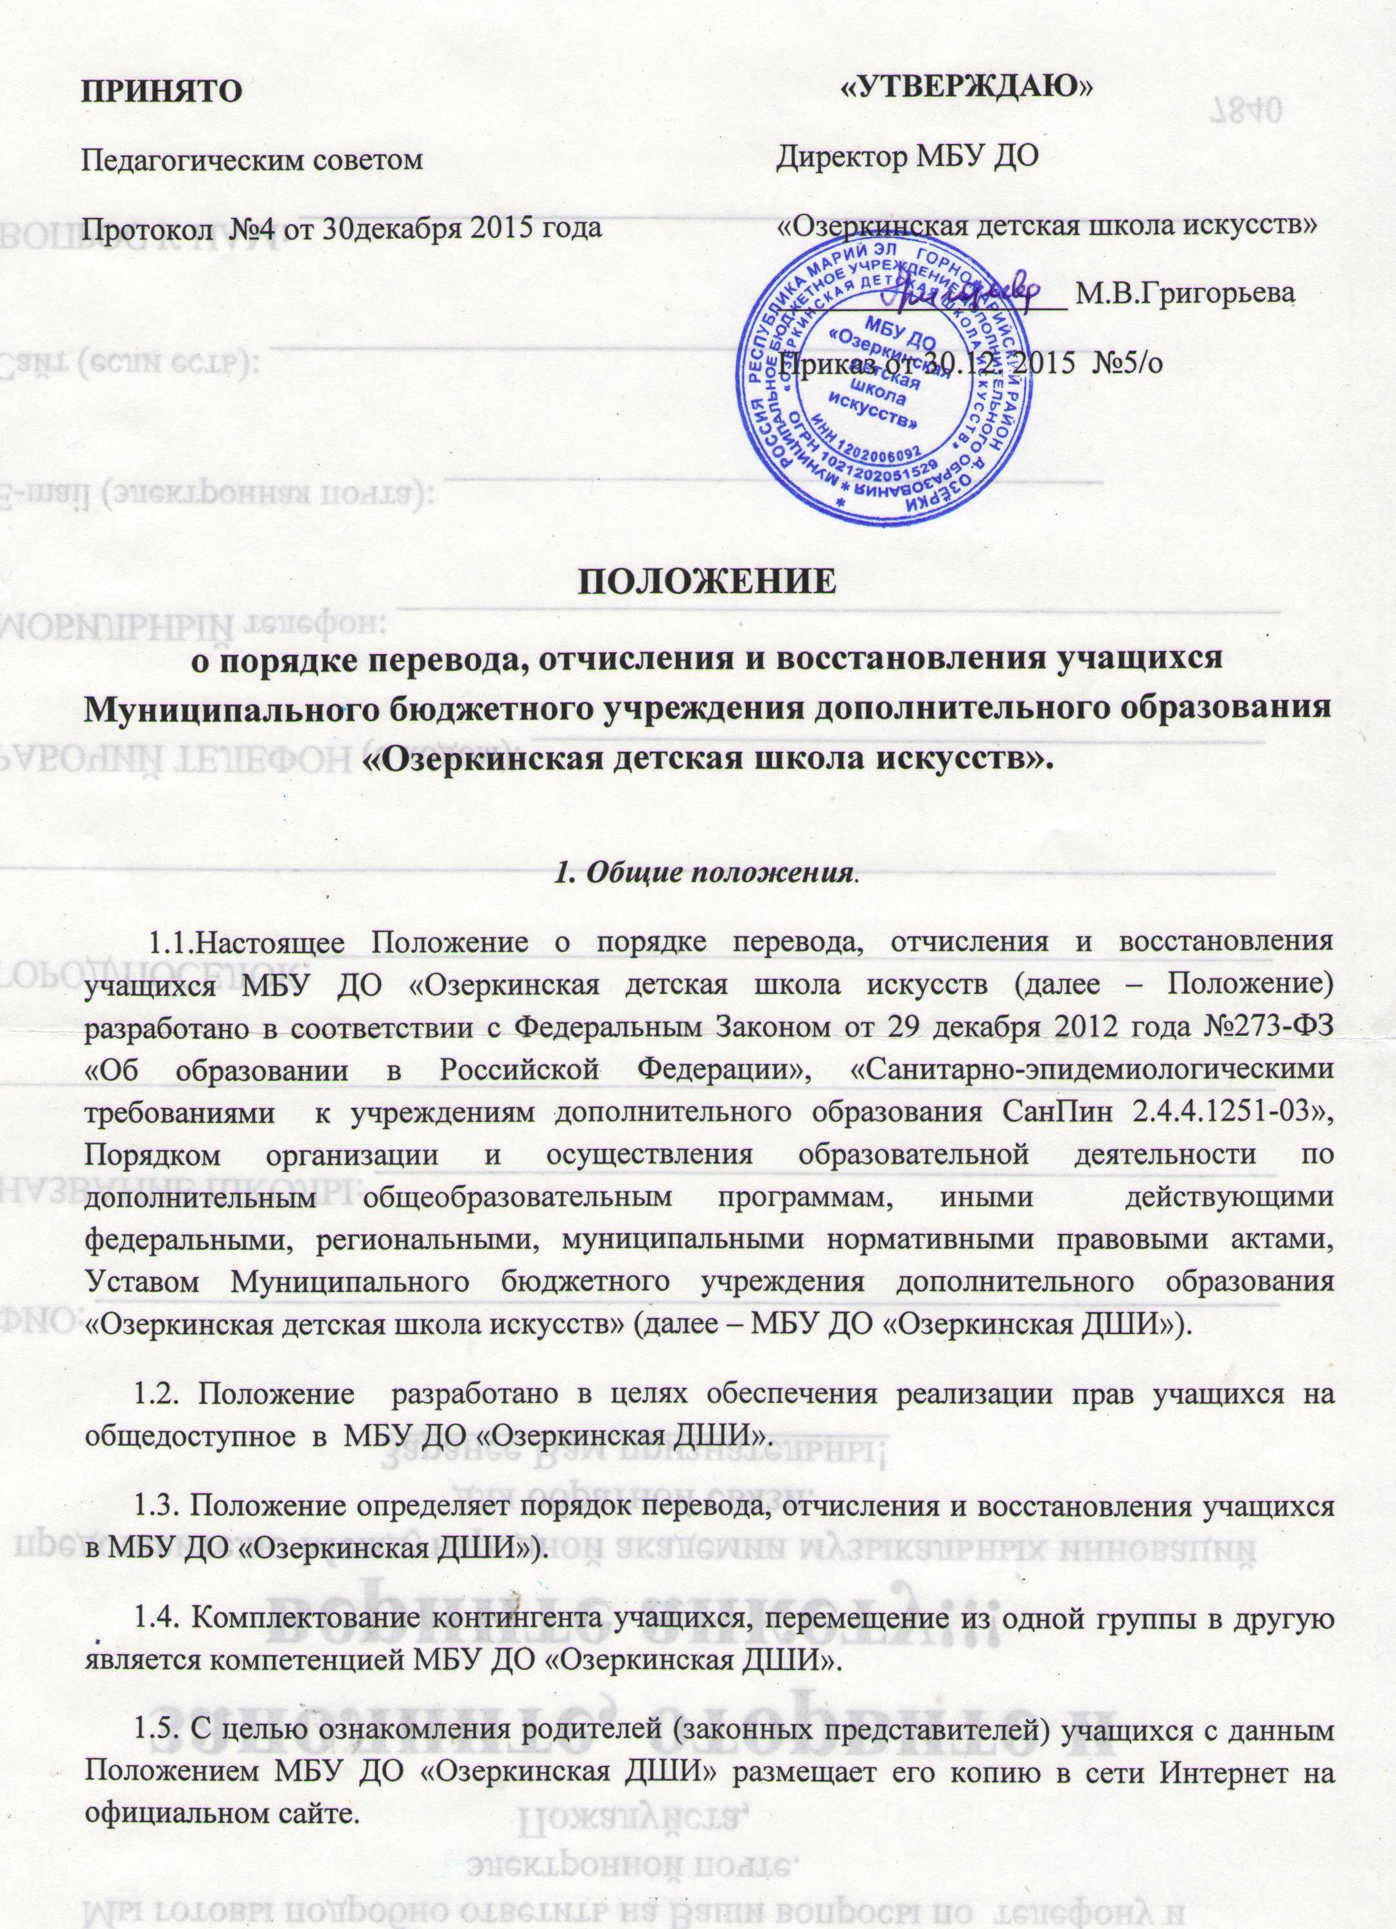
2. Порядок перевода учащихся.
2.1. Учащиеся, освоившие в полном объёме содержание дополнительной общеобразовательной программы за учебный год, проходят аттестацию и переводятся на следующий год обучения по приказу директора МБУ ДО «Озеркинская ДШИ».
2.2. Решение о переводе учащегося на следующий год обучения принимается Педагогическим Советом МБУ ДО «Озеркинская ДШИ».

3. Порядок отчисления и исключения учащегося.

3.1. Учащиеся могут быть отчислены из МБУ ДО «Озеркинская ДШИ» по следующим основаниям:
- в связи с завершением обучения;
- досрочно по основания, изложенным в п.3.2.
3.2. Образовательные отношения могут быть прекращены досрочно в следующих случаях:
- по инициативе учащегося или родителей (законных представителей) несовершеннолетнего учащегося, в том числе в случае перевода учащегося для продолжения освоения дополнительной общеобразовательной программы в другую образовательную организацию. В случае прекращения отношений между МБУ ДО «Озеркинская ДШИ» и родителями (законными представителями) учащегося по инициативе родителей (законных представителей) родители (законные представители) обязаны лично письменно уведомить администрацию МБУ ДО «Озеркинская ДШИ» о своих намерениях с указанием причин и обстоятельств принятого решения;
- по инициативе МБУ ДО «Озеркинская ДШИ», в случае применения к учащемуся, достигшему возраста пятнадцати лет, отчисления как меры дисциплинарного взыскания, а также в случае установления нарушения порядка приёма в МБУ ДО «Озеркинская ДШИ», повлекшего по вине учащегося его незаконное зачисление в МБУ ДО «Озеркинская ДШИ»;
- по обстоятельствам, не зависящим от воли учащегося или родителей (законных представителей) несовершеннолетнего учащегося и МБУ ДО «Озеркинская ДШИ», в том числе и в случае ликвидации МБУ ДО «Озеркинская ДШИ».
3.3. Досрочное прекращение образовательных отношений по инициативе учащегося или родителей (законных представителей) несовершеннолетнего учащегося не влечёт за собой возникновение каких-либо дополнительных, в том числе материальных, обязательств указанного учащегося перед МБУ ДО «Озеркинская ДШИ».
3.4. За неисполнение или нарушение Устава МБУ ДО «Озеркинская ДШИ», правил внутреннего распорядка учащихся и иных локальных нормативных актов по вопросам организации и осуществления образовательной деятельности к учащемуся могут применены меры дисциплинарного взыскания – замечание, выговор, отчисление из МБУ ДО «Озеркинская ДШИ».
3.5. Меры дисциплинарного взыскания не применяются к учащимся дошкольного и младшего школьного возраста, а также к учащимся с ограниченными возможностями здоровья (с задержкой психического развития и умственной отсталостью).
3.6. Не допускается применение мер дисциплинарного взыскания к учащимся во время болезни, каникул, академического отпуска.
3.7. При выборе меры дисциплинарного взыскания МБУ ДО «Озеркинская ДШИ» учитывает тяжесть дисциплинарного проступка, причины и обстоятельства, при которых он совершён, предыдущее поведение учащегося, его психофизическое и эмоциональное состояние, а также мнение Педагогического Совета МБУ ДО «Озеркинская ДШИ».
3.8. По решению Педагогического Совета за неоднократное совершение дисциплинарных проступков, предусмотренных пунктом 4.2 настоящего Положения, допускается применение отчисления несовершеннолетнего учащегося, достигшего возраста пятнадцати лет, из МБУ ДО «Озеркинская ДШИ» как меры дисциплинарного взыскания. Отчисление несовершеннолетнего учащегося допускается в качестве крайней меры педагогического воздействия к учащимся и применяется, если иные меры дисциплинарного взыскания и меры педагогического воздействия не дали результата и дальнейшее его пребывание в МБУ ДО «Озеркинская ДШИ» оказывает отрицательное влияние на других учащихся, нарушает их права и права работников МБУ ДО «Озеркинская ДШИ», а также нормальное функционирование учреждения.
3.9. Решение об исключении принимается Педагогическим Советом с учётом мнения родителей (законных представителей) учащегося.
3.10. Основанием для прекращения образовательных отношений является приказ директора МБУ ДО «Озеркинская ДШИ» об отчислении учащегося. права и обязанности учащегося, предусмотренные законодательством об образовании и локальными нормативными актами прекращаются с даты его отчисления из МБУ ДО «Озеркинская ДШИ».
3.11. При досрочном прекращении образовательных отношений МБУ ДО «Озеркинская ДШИ» по запросу отчисленного лица, его родителей (законных представителей) после издания приказа об отчислении учащегося выдаёт лицу, отчисленному из МБУ ДО «Озеркинская ДШИ», справку об обучении в соответсвии с ч.12 ст.60 Федерального Закона от 29 декабря 2012 года №273-ФЗ «Об образовании в Российской Федерации» по форме согласно приложения 1 к настоящему Положению.

4. Порядок восстановления учащегося.

4.1. Учащиеся, отчисленные ранее из МБУ ДО «Озеркинская ДШИ», имеют право на восстановление в МБУ ДО «Озеркинская ДШИ» при наличии вакантных мест на основании заявления родителей (законных представителей) и личного собеседования.
4.2. Учащиеся, отчисленные за нарушение правил внутреннего распорядка для учащихся, за противоправные действия и неоднократное нарушения Устава МБУ ДО «Озеркинская ДШИ», право на восстановление не имеют.
4.3. Решение о восстановлении учащегося принимает директор МБУ ДО «Озеркинская ДШИ» в форме издания приказа.

5. Порядок регулирования спорных вопросов.

5.1. Учащийся, родители (законные представители) несовершеннолетнего учащегося вправе обжаловать в комиссию по урегулированию споров между участниками образовательных отношений меры дисциплинарного взыскания и их применение к учащемуся.
5.2. В случае возникновения разногласий при переводе и отчислении (исключении) учащихся из МБУ ДО «Озеркинская ДШИ» родители (законные представители) имеют право обратиться с письменным заявлением в управление образования.

6. Порядок внесения изменений и дополнений в Положение.

6.1. В настоящее Положение могут вноситься изменения, которые рассматриваются и принимаются на Педагогическом Совете МБУ ДО «Озеркинская ДШИ».
6.2. Внесённые изменения вводятся в действие с даты издания приказа директора МБУ ДО «Озеркинская ДШИ» об их утверждении.

Приложение 1 к Положению
о порядке перевода, отчисления и
восстановления учащегося в
МБУ ДО «Озеркинская ДШИ»

СПРАВКА
об обучении в МБУ ДО «Озеркинская ДШИ».

Данная справка выдана ________________________________________________________
(фамилия, имя, отчество – при наличии)
_____________________________________________________________________________

дата рождения «____» ______________ _______г. в том, что он(а) обучался (обучалась) в

Муниципальном бюджетном учреждении дополнительного образования «Озеркинская
(полное наименование образовательного учреждения)
детская школа искусств» находящегося по адресу: Республика Марий Эл, Горномарийск-
( и его местонахождение)
ий район, д. Озерки, ул. Советская, д. 12__________________________________________

с «____» __________ ________года по «____»____________ ________ года по

дополнительной общеобразовательной программе ________________________________

_____________________________________________________________________________
(наименование программы)

Директор МБУ ДО «Озеркинская ДШИ» ______________ ______________________
(подпись) (Ф.И.О.)

